宁波财经学院实验报告

实验名称： 实验 3 函数
班级： 17软工2 学号： 1722110355 姓名： 张濛励
实验时间： 2019年 3 月 24 日 实验类型： 验证型
实验地点： 成绩： 指导教师签字：
实验报告基本内容要求：一、实验目的和要求 二、实验硬件设备与软件
三、实验内容与步骤 四、程序源代码与实验结果 五、实验小结与心得
一、实验目的和要求
1. 掌握函数的定义，调用
2. 学会将程序进行模块化
二、实验设备与软件
1. 系统：Windows7 及以上 2. 软件：Python3.0 以上版本或 Anacond3.0 以上版本，PyCharm
三、实验内容与步骤
1.商品信息数据结构：{商品编号：{商品名称键值对，商品价格键值对}} 例：
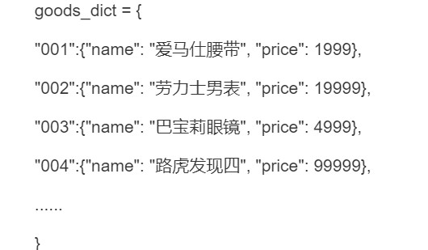
当然，你也可以有自己的定义方式，如果你的更简单的话
2.功能要求：
- 启动程序后，打印商品列表信息（商品编号、商品名称、商品价格）。
- 用户输入想要购买的商品编号，检查输入的商品编号是否正确，如果正确则继续输
入购买数量，如果错误，则提示“输入商品编号错误”，重新输入商品编号。如果用户输入的是“q”则程序直接退出。
- 输入正确商品编号和数量之后，将商品加入到购物车，用户可以选择继续购买商品，也可以结束购物。
- 结束购物之后，对购物车中的商品进行结算，用户根据结算金额付款，并对用户输入的付款金额进行检验，检验通过则购物结束。
- 要求用函数将程序进行模块化
3.功能示例如下：
执行程序输出商品信息，输入想要购买的商品编号，并检测输入是否正确：
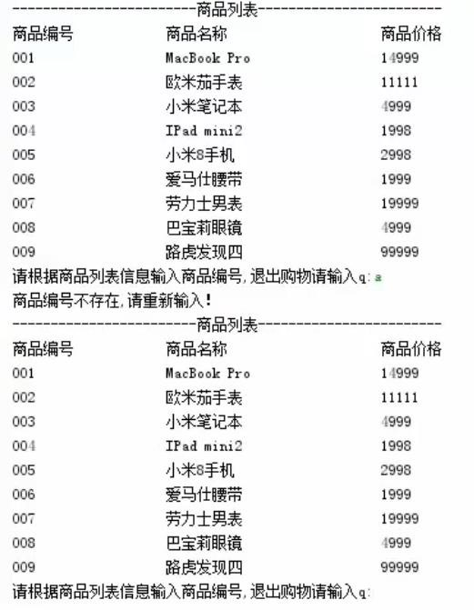
商品编号输入正确，输入商品数量，并检测输入的数量是否正确：
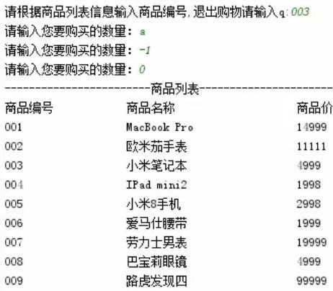
输入正确商品编号和数量之后，将商品加入到购物车，用户可以选择继续购买商品，也可以结束购物。购买商品结束后开始结算
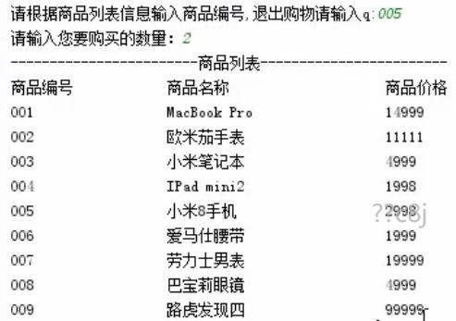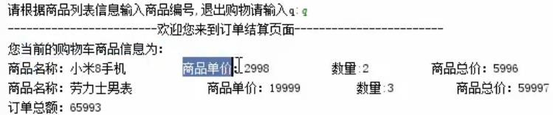 输入付款金额，并检测输入的金额：

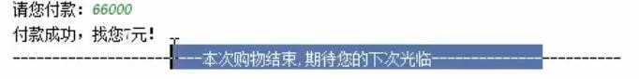
4.附加功能（选做）：在上述系统的基础上，商品信息中加入商品数量（如下），当商品加入购物车后，再打印商品信息时，该商品的数量自动减少。
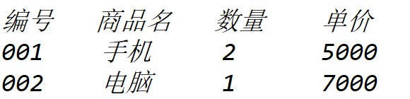
四、程序源代码与实验结果
def main():
good_dict = {
"001":{"name":"MacBook Pro","price":14999,"number":10},
"002":{"name":"Omega Watch","price":11111,"number":10},
"003":{"name":"Mi Book","price":4999,"number":10},
"004":{"name":"IPad mini2","price":1998,"number":10},
"005":{"name":"Mi8 phone","price":2998,"number":10},
"006":{"name":"Hermes Belt","price":1999,"number":10},
"007":{"name":"Rolex Man Watch","price":19999,"number":10},
"008":{"name":"Burberry Glasses","price":4999,"number":10},
"009":{"name":"Land Rover Discovery IV","price":99999,"number":10},
}
buylist={
"001":0,
"002":0,
"003":0,
"004":0,
"005":0,
"006":0,
"007":0,
"008":0,
"009":0,
}
x=' '
# buy
while (x!='q'):
# output list
print('good list'.center(40,'*'))
for key,value in good_dict.items():
print(key+" "+value['name'].ljust(25,' '),end="")
print(str(value['price']).ljust(7," "),end="")
print(str(value['number']).ljust(3," "))
print("Now in list:",end="")
print(buylist)
# get x
x=input('please input a value to buy(quit press q, check press c):')
# quit
if x=="q":
print('Thanks for you watching.')
break
# check
if x=="c":
priceall=0
for key,value in buylist.items():
priceall+=good_dict[key]['price']*value
print("All price is ")
print(priceall)
break
# not find
if None==good_dict.get(x, None):
print('There is no good here.')
# find
else:
# 0<num<number
num = -1
while(not (num<good_dict[x]['number'] and num>=0)):
num = int(input('Enter the quantity you buy:'))
if (num>=good_dict[x]['number']):
print("There aren't so many goods.")
print("There only have "+good_dict[x]['number']+" goods")
good_dict[x]['number']-=num
buylist[x]+=num
main()
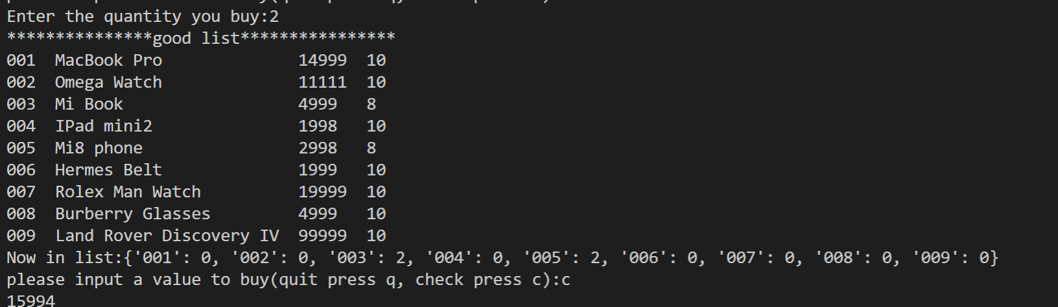
五、实验小结与心得

